# 第7章 主从表维护向导开发

## 关键知识点

本章通过经典的主从表维护向导开发案例，体验快捷开发，帮助您更深刻地理解最核心的数据流转原理和处理过程。



**关键知识点：**

●

●

NUI 主从表维护功能向导

1：n 关联

## 案例描述

以员工信息案例为基础，增加员工相关联系人员的信息。当增加一个员工信息时， 可以同时增加多个与这个员工相关的联系人（比例：配偶、父母、子女）的信息。而修改员工信息时，相关的联系人信息也可以进行更改。删除员工信息时，员工相关的联系人也要全部删除。

这两个表可以看作主表与从表，而这种级联式操作，我们可以通过“主从表维护向导”来生成。

## 案例开发

本案例不需要新建项目， 直接在 EOSTrain 项目下开发。建新的构件包：

com.primeton.relationauto。

**1.** 准备数据实体

(1) 本案例要用到两个实体：TrainEmp / TrainContacts。第一个实体为员工表，第二个实体为联系人表。

员工TRAIN_EMP 的表结构

|  |  |  |  |  |
| --- | --- | --- | --- | --- |
| **字段名称** | **数据类型** | **数据长度** | **是否主键** | **备注** |
| EMPID | NUMBER | 10 | YES | 员工 ID |
| ORGID | NUMBER | 10 | NO | 机构 ID |
| EMPCODE | VARCHAR2 | 32 | NO | 员工编号 |
| EMPNAME | VARCHAR2 | 64 | NO | 员工姓名 |
| SEX | VARCHAR2 | 1 | NO | 性别 |
| BIRTHDAY | DATE | 10 | NO | 出生日期 |
| POSTCODE | CHAR | 6 | NO | 邮编 |
| ADDRESS | VARCHAR2 | 128 | NO | 地址 |
| PHONE | VARCHAR2 | 32 | NO | 电话 |
| WAGE | NUMBER | 8 | NO | 工资 |

首先在数据库中建表，SQL 语句如下：

DROP TABLE TRAIN_EMP CASCADE CONSTRAINTS;

CREATE TABLE TRAIN_EMP (

EMPID NUMERIC(10,0) NOT NULL, ORGID NUMERIC(10,0) NOT NULL, EMPCODE VARCHAR2(32) NOT NULL, EMPNAME VARCHAR2(64) NOT NULL, SEX VARCHAR2(1),

BIRTHDAY DATE, POSTCODE CHAR(6), ADDRESS VARCHAR2(128), PHONE VARCHAR2(32),

WAGE NUMERIC(8,0) DEFAULT 2000, PRIMARY KEY (EMPID)

);

COMMENT ON COLUMN TRAIN_EMP.EMPID IS ' 用 户 ID'; COMMENT ON COLUMN TRAIN_EMP.ORGID IS ' 机 构 ID'; COMMENT ON COLUMN TRAIN_EMP.EMPCODE IS '用户编号'; COMMENT ON COLUMN TRAIN_EMP.EMPNAME IS '用户姓名'; COMMENT ON COLUMN TRAIN_EMP.SEX IS ' 性 别 '; COMMENT ON COLUMN TRAIN_EMP.BIRTHDAY IS '出生日期'; COMMENT ON COLUMN TRAIN_EMP.POSTCODE IS ' 邮 编 '; COMMENT ON COLUMN TRAIN_EMP.ADDRESS IS ' 地 址 '; COMMENT ON COLUMN TRAIN_EMP.PHONE IS ' 电 话 '; COMMENT ON COLUMN TRAIN_EMP.WAGE IS '工资';

INSERT INTO TRAIN_EMP (EMPID, ORGID, EMPCODE, EMPNAME, SEX, BIRTHDAY, POSTCODE, ADDRESS, PHONE, WAGE)

VALUES( 1, 1, '001', '张三丰', 'M', TO_DATE('1957-01-25',

'yyyy-mm-dd'), '710070', '北京海淀区中关村大街 01 号', '80080001',2000);

INSERT INTO TRAIN_EMP (EMPID, ORGID, EMPCODE, EMPNAME, SEX, BIRTHDAY, POSTCODE, ADDRESS, PHONE, WAGE)

VALUES( 2, 1, '002', '张无忌', 'M', TO_DATE('1972-11-30',

'yyyy-mm-dd'),'710071', '上海张江高科技园区碧波路 456 号 4 层', '80080002',2000); INSERT INTO TRAIN_EMP (EMPID, ORGID, EMPCODE, EMPNAME, SEX,

BIRTHDAY, POSTCODE, ADDRESS, PHONE, WAGE)

VALUES( 3, 1, '003', '张小宝', 'M', TO_DATE('1974-05-19',

'yyyy-mm-dd'), '710072', '北京市海淀区彩和坊路 8 号天创科技大厦东门 1301 室',

'80080003',2000);

INSERT INTO TRAIN_EMP (EMPID, ORGID, EMPCODE, EMPNAME, SEX, BIRTHDAY, POSTCODE, ADDRESS, PHONE, WAGE)

VALUES( 4, 1, '004', '赵大海', 'M', TO_DATE('1977-07-08',

'yyyy-mm-dd'), '710073', '广州市天河区体育东路', '80080004',2000);

INSERT INTO TRAIN_EMP (EMPID, ORGID, EMPCODE, EMPNAME, SEX, BIRTHDAY, POSTCODE, ADDRESS, PHONE, WAGE)

VALUES( 5, 1, '005', '赵小新', 'M', TO_DATE('1956-04-19',

'yyyy-mm-dd'), '710074', '北京海淀区中关村 22 号', '80080005',2000);

INSERT INTO TRAIN_EMP (EMPID, ORGID, EMPCODE, EMPNAME, SEX, BIRTHDAY, POSTCODE, ADDRESS, PHONE, WAGE)

VALUES( 6, 1, '006', '李中正', 'F', TO_DATE('1956-01-25',

'yyyy-mm-dd'), '610000', '成都高新区创新中心起步区府河基地高朋大道 12 号B 座

209-210 室', '88080006',2000);

INSERT INTO TRAIN_EMP (EMPID, ORGID, EMPCODE, EMPNAME, SEX, BIRTHDAY, POSTCODE, ADDRESS, PHONE, WAGE)

VALUES( 7, 1, '007', '李亚南', 'M', TO_DATE('1966-12-24',

'yyyy-mm-dd'), '410000', '长沙市国家高新技术开发区火炬村 M2 组团金荣科技园 7

楼', '80080007',2000);

INSERT INTO TRAIN_EMP (EMPID, ORGID, EMPCODE, EMPNAME, SEX, BIRTHDAY, POSTCODE, ADDRESS, PHONE, WAGE)

VALUES( 8, 1, '008', '程丰富', 'M', TO_DATE('1976-11-19',

'yyyy-mm-dd'), '320000', '南京市中山南路 387 号侨宁公寓北楼 601 室',

'80080008',2000);

INSERT INTO TRAIN_EMP (EMPID, ORGID, EMPCODE, EMPNAME, SEX, BIRTHDAY, POSTCODE, ADDRESS, PHONE, WAGE)

VALUES( 9, 1, '009', '陈三笑', 'M', TO_DATE('1954-11-20',

'yyyy-mm-dd'), '100000', '北京海淀区中关村 26 号', '80080009',2000);

INSERT INTO TRAIN_EMP (EMPID, ORGID, EMPCODE, EMPNAME, SEX, BIRTHDAY, POSTCODE, ADDRESS, PHONE, WAGE)

VALUES( 10, 1, '010', '吴亚太', 'M', TO_DATE('1968-11-19',

'yyyy-mm-dd'), '100000', '北京海淀区中关村东路 421 号', '80080010',2000); INSERT INTO TRAIN_EMP (EMPID, ORGID, EMPCODE, EMPNAME, SEX,

BIRTHDAY, POSTCODE, ADDRESS, PHONE, WAGE)

VALUES( 11, 1, '011', '吴小三', 'F', TO_DATE('1970-04-08',

'yyyy-mm-dd'), '100000', '上海张江高科技园区碧波路 456 号 4 层', '80080011',2000); INSERT INTO TRAIN_EMP (EMPID, ORGID, EMPCODE, EMPNAME, SEX,

BIRTHDAY, POSTCODE, ADDRESS, PHONE, WAGE)

VALUES( 12, 1, '012', '雷小洛', 'M', TO_DATE('1942-09-19',

'yyyy-mm-dd'), '100000', '北京海淀区中关村东路 22 号', '80080012',2000);

DELETE FROM EOS_UNIQUE_TABLE WHERE NAME ='TrainEmp.empid'; INSERT INTO EOS_UNIQUE_TABLE(NAME, CODE)

VALUES('TrainEmp.empid', 12);

员工TRAIN_CONTACTS 的表结构

|  |  |  |  |  |
| --- | --- | --- | --- | --- |
| **字段名称** | **数据类型** | **数据长度** | **是否主键** | **备注** |
| CONTACTID | NUMBER | 18 | YES | 联系人 ID |
| EMPID | NUMBER | 18 | NO | 员工 ID |
| CONTACTNAME | VARCHAR2 | 20 | NO | 联系人姓名 |
| RELATION | VARCHAR2 | 20 | NO | 关系 |
| PHONE | VARCHAR2 | 20 | NO | 电话 |
| POSTCODE | CHAR | 6 | NO | 邮政编码 |
| ADDRESS | VARCHAR2 | 128 | NO | 联系地址 |
| EMAIL | VARCHAR2 | 128 | NO | 电子信箱 |

首先在数据库中建表，SQL 语句如下：

DROP TABLE CONTACTS CASCADE CONSTRAINTS;

/*==============================================================*/

/* TABLE: CONTACTS */

CONSTRAINT PK_CONTACTS PRIMARY KEY (CONTACTID)

);

ALTER TABLE CONTACTS

ADD CONSTRAINT FK_CONTAC_REF FOREIGN KEY (EMPID) REFERENCES EMP (EMPID);

COMMIT;

NOT NULL,

NOT NULL,

NUMBER(18) NUMBER(18),

VARCHAR2(20) VARCHAR2(20), VARCHAR2(20),

CHAR(6), VARCHAR2(128),

VARCHAR2(128),

CONTACTID EMPID CONTACTNAME RELATION PHONE POSTCODE ADDRESS EMAIL

/*==============================================================*/ CREATE TABLE CONTACTS (

1. 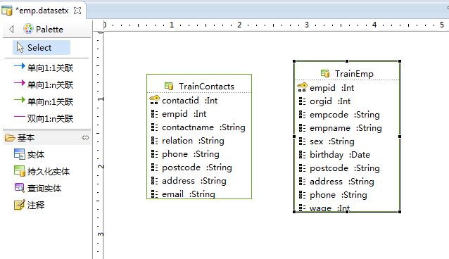在构件包 com.primeton.relationauto ->数据 ->数据模型中，新建数据集 emp.datasetx。分别导入数据实体：TrainEmp 和TrainContacts。如图所示：

**图7-1** 导入数据实体

1. 在左侧调色板上找到“单向 1:n 关联线”，选中，然后从 TrainEmp 向TrainContacts 连线。在 TrainEmp 实体的属性中，会增加一个新属性“trainContactss”。如图所示：

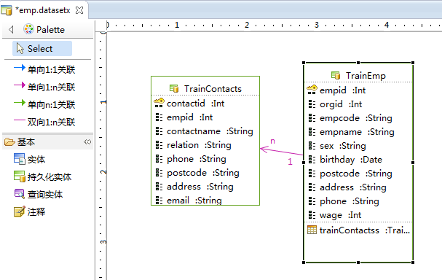

**图7-2** 单向 1:n 关联

**2.** 主从表维护功能向导

1. 在构件包 com.primeton.train.relationauto 右键–>功能向导 -> NUI 主从表功能维护向导：

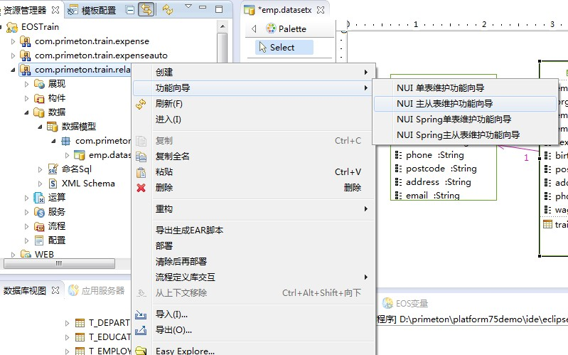

**图7-3** 主从表维护功能向导

1. 按照向导提示，完成向导配置。选择实体，此处选择主表对应的实体TrainEmp，而从表TrainContacts 通过关联属性 trainContactss 自动显示在下方，为选中状态，如图：

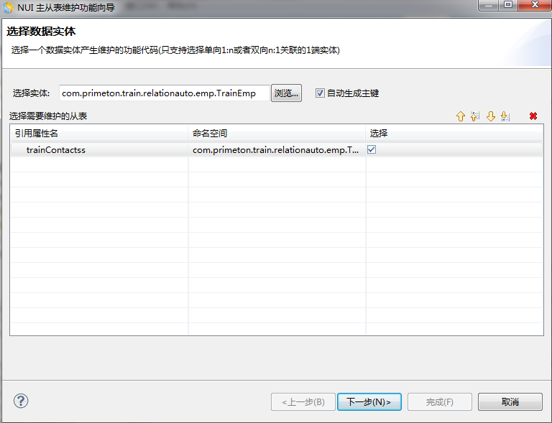

**图7-4** 选择数据实体

1. 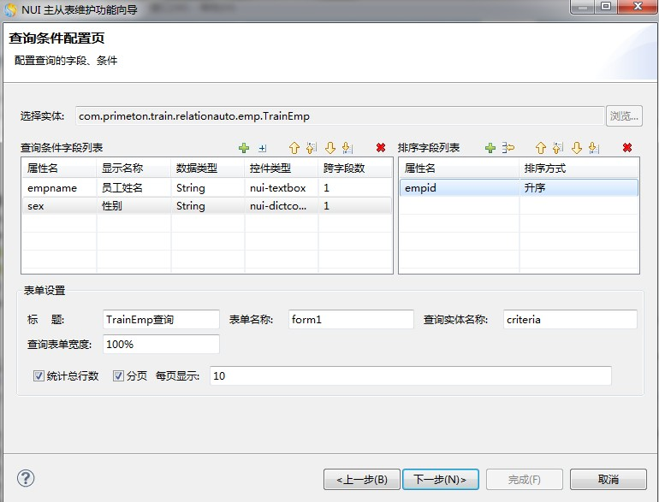配置主表的搜索条件和排序条件，其中empname 为模糊配置，sex 利用业务字典：

**图7-5** 主表查询条件

1. 主表查询结果中没有联系人属性，也不要在此处配置。orgid 属性直接显示为数字，因为此案例不涉及前面章节的组织机构及 Lookup 功能。

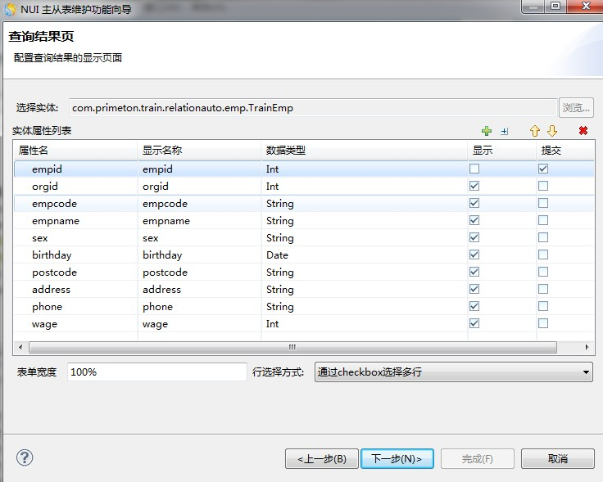

**图7-6** 主表查询结果

1. 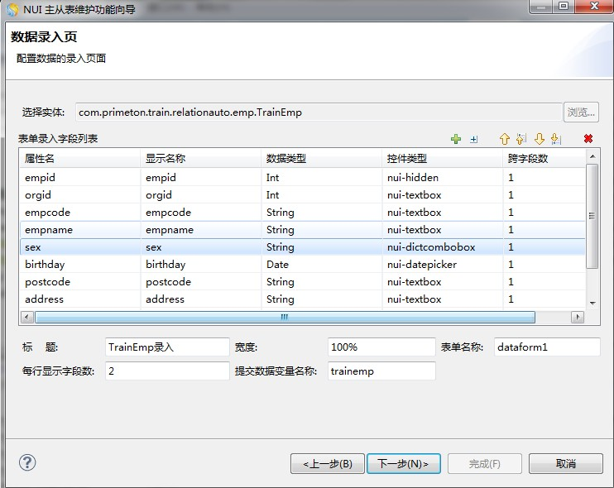主表录入页中，empid 的控件类型设置为 hidden；sex 的控件类型选为 nui-dictcombobox，即业务字典下拉列表。

**图7-7** 主表录入页

1. 从表录入页中，contactid 和 empid 的标签名称改为 nui-hidden ，这两个 id 会自动对应生成。

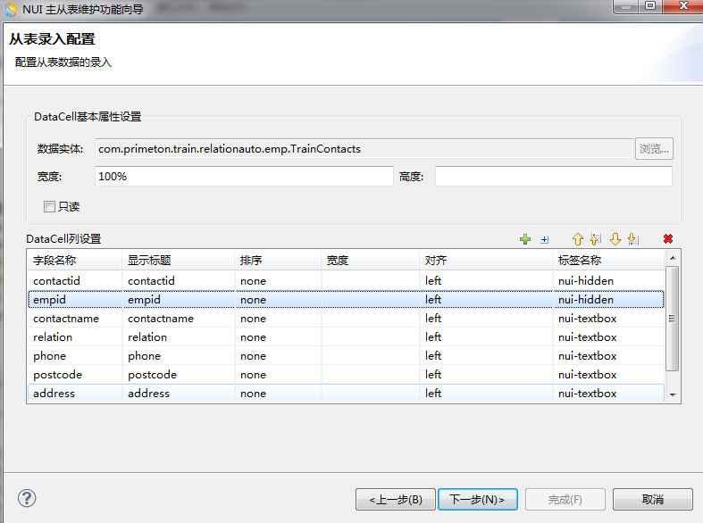

**图7-8** 从表录入页

1. 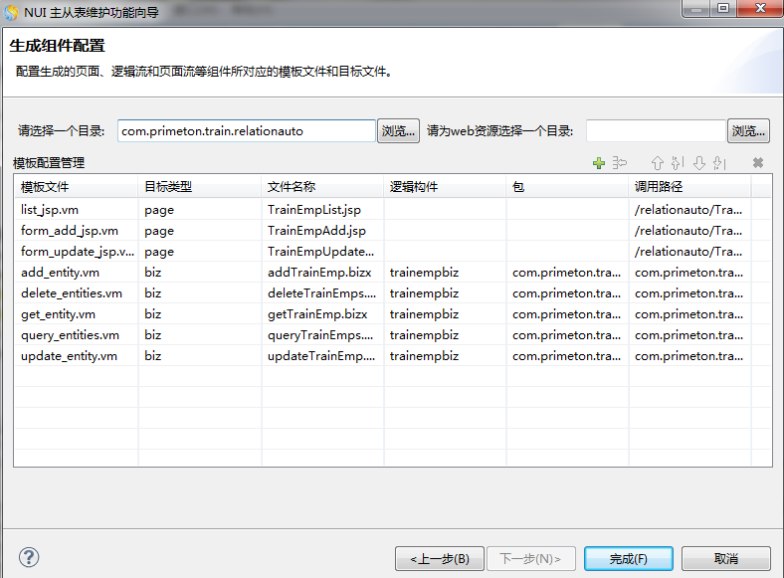生成主键配置

**图7-9** 生成组件配置

1. 在资源管理器中展开 com.primeton.train.relationauto 构件包，可以看到页面资源和构件下面出现了生成的文件。开发完成。

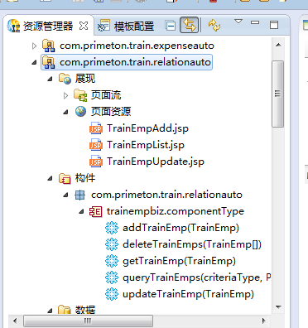

**图7-10** 生成文件

注意：

设置向导中，主表的设置部分与第 6 章几乎一致，可参照第 6 章。从表的设置部分只在“录入”部分有体现。

## 测试运行

在 TrainEmpList.jsp 右键，复制 URL，然后在浏览器中打开地址： http://127.0.0.1:8080/default/relationauto/TrainEmpList.jsp。

点击增加按键，打开的新建页面中，不仅有待增加的员工信息，同时还可以增加多个相关联系人信息：

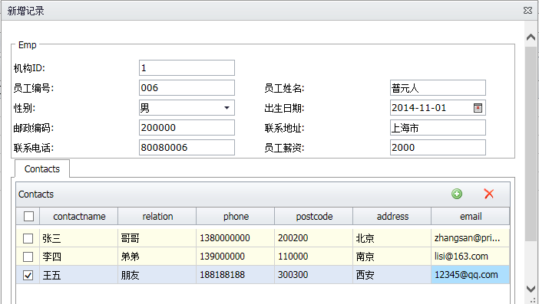

**图7-11** 测试页面 1

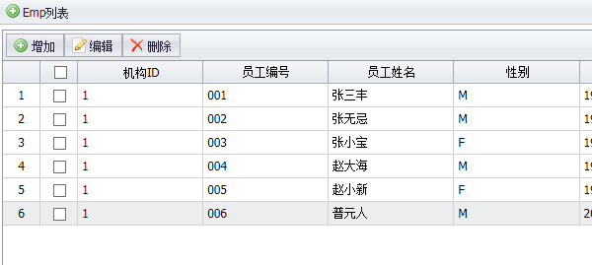输入相关信息，保存。主页面中会多出一条数据，通过数据库，可以看到 concats 表中同时增加了 3 条记录。

**图7-12** 测试页面 2

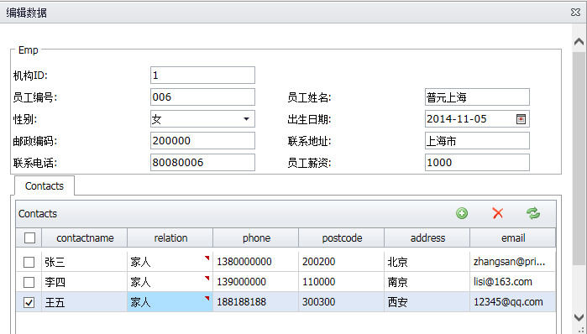在主页面中选中刚刚增加的数据，然后点击“修改”按钮，打开修改页面，可以看到不仅可以修改主表增加的信息，还可以同时修改联系人的相关信息。进行修改后，保存，可看到主表的数据已发生变化，通过数据库，可以看到 TRAIN_CONTACTS 表中的记录也已修改成功。

**图7-13** 测试页面 3

在主页面中选择刚刚修改的数据，点击“删除”按钮，该数据被成功删除，查看数据库中的 TRAIN_CONTACTS 表，可以看到相关联的联系人表也被一同删除。

**知识点解读：**

**对于单向 1：N 关联关系：**

* **1 端的关联字段必须是主键(可以是单主键也可以是复合主键)。N 端必须要选择相同个数的列和 1 端主键匹配。**
* **单向 1:N 的关联，可以通过 1 端的实体对象访问到 N 端的实体对象，但是无法通过 N 端的实体对象访问到 1 端的实体对象。**
* **单向 1:N 默认支持延迟加载。如果设置加载关联实体为 true ，表示不延迟加载，那么会先用一句 sql 查出 1 端实体，然后根据 1 端实体的主键查询出关联的 N 端实体，这样就会产生 1+N 条的 sql 查询，使得查询性能缓慢。**